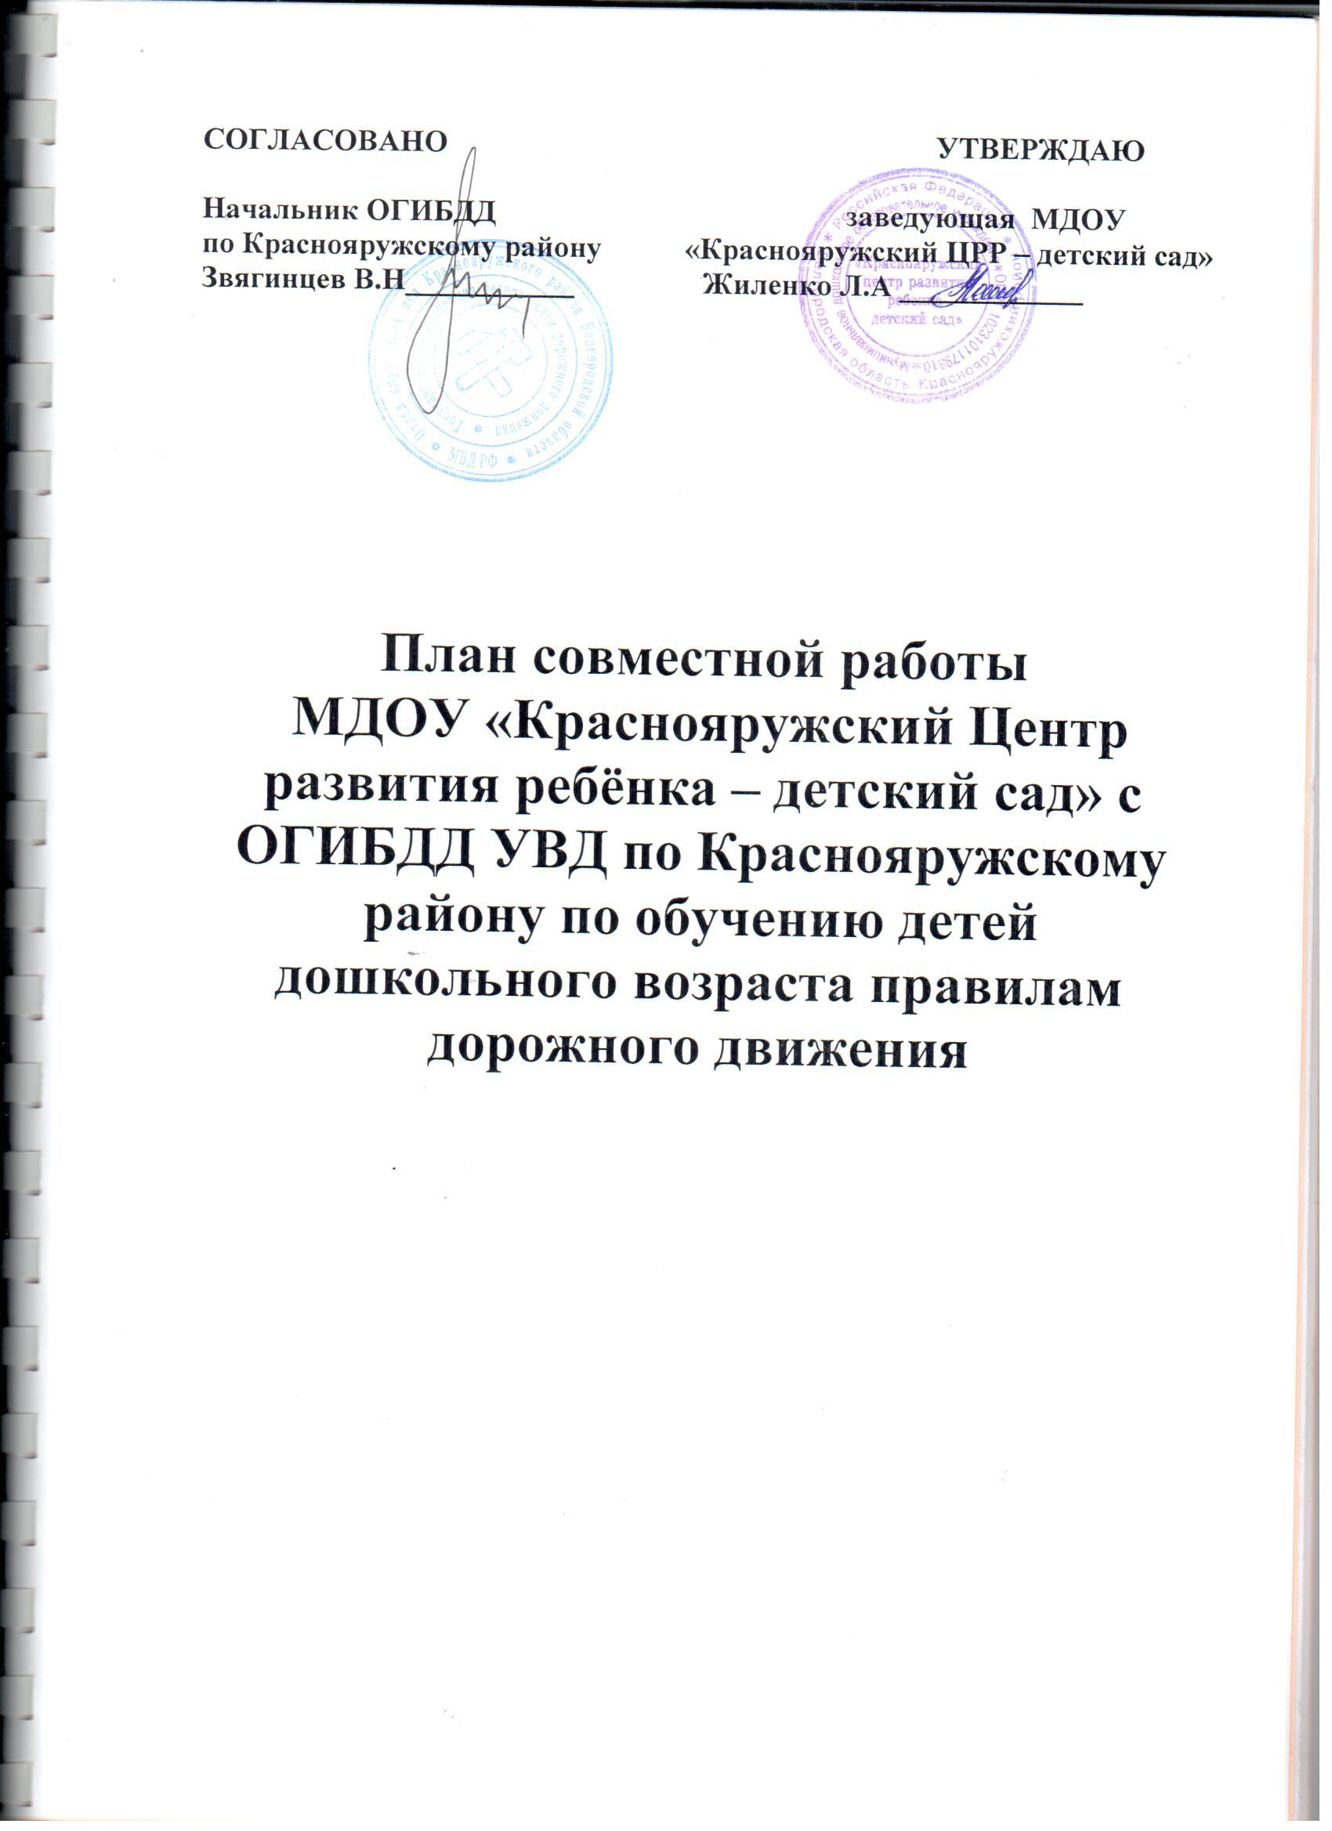

Сентябрь
Работа с детьми | ответственный | Работа с родителями | Ответственный | Работа с педагогами | Ответственный
Диагностика уровня знаний детей по ПДД | Ст.воспитатель  Воспитатели | Групповые родительские собрания | Заведующая | Консультация для воспитателей:  «Организация работы с детьми по безопасности дорожного движения» | Инспектор ГИБДД
Целевая прогулка "Знакомство с улицей" (мл. ср. гр.). Беседа "Правила поведения на улице" (ст. гр.). Наблюдение за работой транспорта и работой шофёра (подг. гр.). | Воспитатели | Оформление уголков для родителей | Воспитатели | Оформление уголка по ПДД в группах | Воспитатели
Конкурс "Лучший пешеход". | Ст.воспитатель Инспектор ГИБДД | Анкетирование родителей | Ст. воспитатель, воспитатели | Приобретение методической литературы по ПДД | Заведующая, ст.воспитатель
Викторина "Что? Где? Когда?". | Воспитатели | Консультация «Ребёнок в автомобиле» | Инспектор ГИБДД | Изготовление пособий по ПДД | Воспитатели
Октябрь
Занятия по ПДД | Воспитатели,  Инспектор ГИБДД | Подготовка к конкурсу «За безопасность всей семьёй» | Ст. воспитатель, воспитатели | Подготовка к конкурсу «За безопасность всей семьёй» | Ст.воспитатель
Беседы с детьми, чтение литературы, рассматривание иллюстраций | Воспитатели | Конкурс родительских уголков «За безопасность всей семьёй!» | воспитатели | Конкурс родительских уголков «За безопасность всей семьёй!» | Воспитатели
Игры, викторины, наблюдения и экскурсии | Воспитатели |  |  | Приобретение наглядного и демонстрационного материала для обучения детей правила дорожного движения | Заведующая
 |  |  |  | Разработка инструктажей для родителей по ПДД | Инспектор ГИБДД
Ноябрь
Занятия по ПДД | Воспитатели,  Инспектор ГИБДД | Выставка семейных рисунков по безопасности дорожного движения «Мы за безопасное движение» | Воспитатели | Оперативный контроль за оформлением информации для родителей в приемных комнатах | Заведующая, ст. воспитатель
Проведение экскурсий | Воспитатели, Инспектор ГИБДД | Изготовление макета микрорайона ДОУ с улицами и дорожной информацией | Воспитатели | Сбор материала для пополнения картотеки | Ст.воспитатель
Организация и проведение игр и викторин | Воспитатели | Семинар «Законы улиц и дорог» | Инспектор ГИБДД | Приобретение детской художественной литературы по ПДД | Заведующая
Чтение произведений и рассматривание иллюстраций | Воспитатели
Декабрь
Целевые прогулки . Рассматривание дорожных знаков. | Воспитатели | Ролевая игра «Дорожные ситуации» | Инспектор ГИБДД | Семинар – практикум «Различные формы совместной деятельности воспитателя с детьми по ПДД» | Ст.воспитатель
Разучивание песен о правилах дорожного движения, досуг «Красный, жёлтый, зелёный» | Воспитатели,  Музыкальный руководитель | Тематическая выставка «Особенности движения транспорта и пешеходов в осеннее – зимний период» | Воспитатели | Разработка памятки для родителей по проблеме безопасного поведения детей на улице. | Воспитатели,  Инспектор ГИБДД
 |  |  |  | Подготовка к районному конкурсу «Зелёный огонёк» | Ст. воспитатель, воспитатели
Январь
Занятия по ПДД | Воспитатели | Родительское собрание  «Безопасность детей на улицах города» | Воспитатели,  Инспектор ГИБДД | Консультация «Организация работы по обучению дошкольников правилам дорожного движения» (из опыта работы Мещеряковой В.В) | Ст. воспитатель
Конкурс рисунков «Транспорт нашего посёлка» | Преподаватель ИЗО, воспитатели | Анкетирование родителей «Как поступили бы Вы» (анализ ситуаций с детьми на улице). | Ст. воспитатель, воспитатели | Тестирование педагогов по ПДД | Инспектор ГИБДД
Организация и проведение игр | Преподаватель физкультуры, воспитатели | Тематическая выставка «О велосипедах и юных велосипедистах». | воспитатели
Февраль
Проведение экскурсий | Воспитатели, Инспектор ГИБДД | КВН на тему безопасного движения | Воспитатели | Конкурс педмастерства «Презентация воспитателями изготовленного дидактического материала по ПДД». | Заведующая, ст.воспитатель
Занятия  по ПДД | Воспитатели | Выпуск буклета для родителей «Как научить ребёнка безопасности на дорогах» | Ст.воспитатель,  Воспитатели | Консультация для воспитателей «Система работы по ПДД» | Ст. воспитатель
Организация и проведение сюжетно – ролевых игр | Воспитатели | Оформление информационных стендов | Воспитатели | Приобретение плакатов по правилам дорожного движения | Заведующая, ст.воспитатель
Чтение произведений и рассматривание иллюстраций | Воспитатели
Март
Занятия по ПДД | Преподаватель ИЗО, воспитатели | Листовка – обращение «Выполняем правила дорожного движения» | Воспитатели | Семинар – практикум «Организация и проведение сюжетных игр в автогородке» | Ст.воспитатель
Конкурс рисунков «Моя улица» | Воспитатели, музыкальный руководитель | Консультация для родителей  «Как переходить улицу с детьми» вторая мл. группа | Воспитатели | Конкурс на лучшую авторскую разработку  . | Ст.воспитатель, инспектор ГИБДД
Развлечение «Счастливый случай» |  | Составление план – схемы «Дорога в детский сад» | воспитатели
Чтение произведений и рассматривание иллюстраций |  | Тестирование родителей | Инспектор ГИБДД
Апрель
Занятия с инспектором ГИБДД в автогородке. | Воспитатели, Инспектор ГИБДД | День открытых дверей.  Работа детского сада по ПДД (открытые занятия, сюжетно – ролевые игры) | Заведующая, ст.воспитатель, инспектор ГИБДД | Конкурс по ПДД «Книжка малышка» | Воспитатели,  Инспектор ГИБДД
Викторина По ПДД «Что? Где? Когда?», старшие подготовительные группы | Воспитатели |  |  | Круглый стол с родителями (обмен опытом ) | Ст.воспитатель
Отгадывание кроссвордов. Дидактические игры на знание правил поведения на улице. | Воспитатели
 |  |  |  | Подготовка к проведению познавательно-игровому конкурсу «Правила дорожного движения» | Заведующая, ст.воспитатель, воспитатели
Май
Игры с макетом. | Воспитатели | «Правила дорожного движения» познавательно- игровой конкурс для взрослых и детей старшая и подготовительная группа | Воспитатели | Разработка сценария вечера весёлых и находчивых | Воспитатели
Решение проблемных ситуаций «Что было бы, если …..» | Воспитатели | Выпуск газеты «Азбука ПДД» | Ст.воспитатель, инспектор ГИБДД | Консультация «Психофизиологические особенности дошкольников и поведение их на дороге». | Педагог – психолог, инспектор ГИБДД
«Вечер весёлых и находчивых»( развлечение) | Воспитатели, музыкальный руководитель | Тематическая выставка «Летний отдых и дорога» | воспитатели | Отчёт о состоянии детского дорожно – транспортного травматизма с воспитанниками ДОУ. | Заведующая
Диагностика по выявлению уровня знаний по ПДД | Ст.воспитатель, воспитатели
Июнь - Неделя «Дорожной грамоты»
Июль – « Путешествие в страну дорожных знаков»
Август – «Неделя грамотного пешехода»

